教学内容 | 《冲出地球（一）》 |  | 年级 |  | 六年级
跨学科 | 物理、化学、数学统计 |  | 学习组织形式 |  | 小组合作
授课教师：吴 萍
学 情 分 析
六年级学生的认知能力、思维水平和学习习惯都有了显著的发展，已学习《地球的表面》（地球结构）、《地球的运动》（昼夜与四季）等单元，具备地球与太空关系的初步认知。近几年我国的火箭升空技术水平与新闻宣传大大增强和增加，在这样一个互联网时代，学生很容易就能接收到火箭升空等信息。由于五年级学生的科学学习正处于从具体形象思维向抽象逻辑思维过渡的关键阶段，因而他们对火箭升空的现象虽充满好奇，但对背后的科学原理（如反冲力、地球引力）理解有限。因此，教师可以通过实验和视频帮助学生建立直观认识，引导学生分析实验数据，提出改进方案，培养科学思维和探究能力。基于以上分析我对本课进行了如下的设计。
教 学 目 标
通过利用学习社区开展教学，学生能够：
- 科学观念：通过科学阅读交流活动和气体火箭实践活动，学生能够理解火箭升空的基本原理，特别是反冲力的作用；认识到火箭升空需要克服地球引力的困难，并理解速度、燃料配比和结构设计对火箭飞行高度的影响。
- 科学思维：通过模型火箭实验数据的分析与讨论，学生能够提出科学问题，设计实验方案；通过逻辑推理和数据分析得出初步结论，培养科学探究的思维能力。
- 探究实践：通过小组合作完成气体火箭实验，学生能够动手操作、观察现象、记录数据；基于数据反思实验过程，提出改进方案，体验科学探究的全过程。
- 态度责任：过了解中国航天技术的发展历程和最新成就，学生能够增强民族自豪感，并通过模型气体火箭实验的实践活动，激发对航天科学的兴趣，培养勇于探索、严谨求实的科学态度。
教 学 过 程
教学活动 |  | 儿童组织活动  （形式） |  | 设计意图
（一）新闻导入  1提问：同学们，我们先来看一段新闻视频，视频中给予我们哪些信息？  2交流：对，这是长征八号改运载火箭成功发射。它展示了其在低轨巨型星座组网任务中的高密度发射能力。  3揭题：图片出示并简介---突出我国火箭发射技术的飞速发展。2024年一年，我国火箭发射不仅发射次数占到全球的34%，而且成功率高达100%，说明中国航天技术稳定且高效，为全球航天事业的发展贡献自己的力量。  - 了解冲出地球的困难  1交流：并不是所有的国家都能够像我们中国这样成功让火箭冲出地球，进入太空的，全球193个国家，只有中国、俄罗斯、美国、印度等9个国家能够做到，占到4.66%，说明拥有这种技术并不简单。  2提问：请大家想一想，火箭冲出地球最主要的困难是什么呢？  3谈话：克服地球引力是冲出地球最主要的困难。【板书】  4小组阅读：接下来请同学们分组阅读平板中的资料，在学习单上写下重点信息。  5小组交流：通过资料阅读，哪个小组来说说你们的想法？  - 模仿火箭工程师，体验升空  1提问：老师今天带来了这样一套火箭模型装置，利用以前学过的知识哪些材料可以产生气体给火箭提供动力呢？（小苏打和柠檬酸）  2操作步骤：我们一起在平板上来看一下操作步骤。边看边思考：实验过程中我们需要注意些什么？  3友情提醒：  ①材料盒请带去操作区域进行实验。  ②地面进行传感器插拔。  ③横放后，将箭体与底座插紧且速度要快。  4小组实验操作：约7分钟  5.数据观察与反思：  ①成功经验分享：刚才我们体验了模型火箭的升空，你有哪些经历需要分享吗？  ②失败经验找原因：请观察一下各个小组的数据，你有什么发现？（预设：高度有差异的小组，分析原因：操作上的，数量上的，传感器（换一个））  ③继续研究的问题：我们在实验成功的基础上，还想继续研究哪些问题？  统计最想研究的问题  - 设计优化结构  1提问：根据统计，大部分同学想研究如何让模型火箭飞的更高呢？  2引导：大家一直认为换个大点的容器。之前的火箭模型是现成的材料，老师找不到与之前一模一样的箭筒。老师找到了一些常见材料，如果是你，你会选择什么器材？（出示器材图片）  - 小结  谈话：通过今天的学习我们重点研究并体验了火箭冲出地球克服地球引力的挑战。  展示图片：中国长征三号乙火箭的失败历程。其实，我国的火箭升空虽然成功率很高，但也并不是不会失败。  布置课后作业：我们可以利用课后服务和社团的时间，对我们讨论的内容进一步优化，并继续实践研 |  | 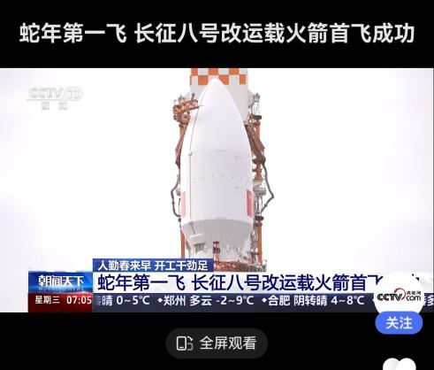  学生观看视频思考回答  学生阅读资料，倾听思考  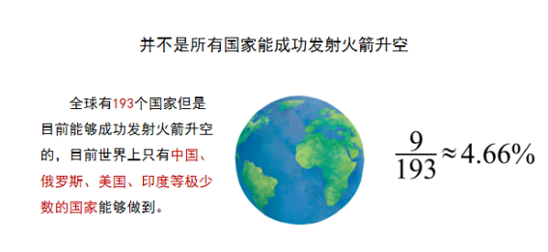  学生思考回答：预设地球引力；空气阻力等  分小组阅读，并及时记录  预设1：利用燃料燃烧形成高温高压气体，形成反推力，让火箭增加动力，达到第一宇宙速度，冲出地球。  预设2：同时，通过合理的火箭结构设计和防高温的材料来让火箭减小阻力，克服地球引力。  预设3：其它方面的困难：极端温度，真空、高辐射，成本等。  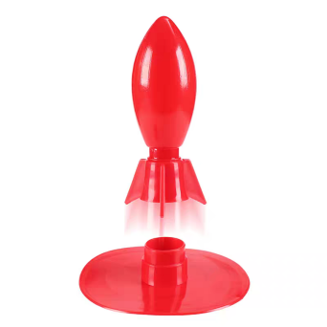  学生回答：可以依据前面上课的经验回答如小苏打和柠檬酸，或者小苏打和白醋  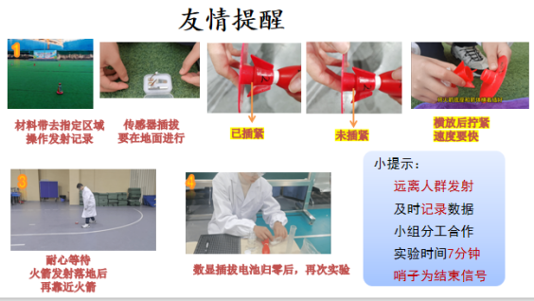  学生小组实验：操作在操场上进行（如有室内操场为佳）  预设1：飞的更高  预设2：更多其它问题  谈一谈感受：  发放记录表格，学生课后小组继续研究 |  | 紧扣实时热点，点燃孩子们探究兴趣  培养科学观念：通过讨论和资料阅读，帮助学生理解火箭升空需要克服的主要困难（如地球引力），并初步形成科学观念。  发展科学思维：通过提问和小组交流，引导学生思考火箭升空的原理，培养他们的逻辑推理能力和问题解决能力。  合作学习：通过小组阅读和交流，培养学生的团队合作能力和信息提取能力。  探究实践：通过动手操作火箭模型实验，让学生亲身体验火箭升空的过程，培养他们的动手能力和科学探究能力。  数据分析：通过观察实验数据，引导学生分析实验成功或失败的原因，培养他们的数据分析和问题解决能力。  反思与改进：通过分享成功经验和失败原因，引导学生反思实验过程，并提出改进方案，培养他们的科学思维和创新意识。  态度责任的培养：通过观看长征三号乙火箭的发射历程，让学生感受到科学探索的艰难与伟大，增强他们的民族自豪感和科学探索精神。  课后延伸：通过布置课后作业，鼓励学生继续探究火箭优化的方法，培养他们的自主学习能力和科学探究兴趣。
教学反思
- 紧扣实时热点，点燃学生的好奇与热爱：在导入环节，引用当下航天领域的重大热点事件——“2月11日元宵节前夕，长征八号改运载火箭成功发射。它展示了其在低轨巨型星座组网任务中的高密度发射能力”让学生切实感受到航天技术就在身边，瞬间点燃了我们六年级孩子们心中好奇与热爱。
2.体现做中学，用中创的理念：本节课的设计通过结合小组科学阅读、实验操作、视频资料、数据呈现与分析等多种方式，希望学生不仅了解了火箭发射的基本原理，还能在实践中感受科学探索的乐趣，培养他们的创新思维和解决问题的能力，真正实施做中学，用中创理念。
3综合应用，凸显跨学科性质：本节课设计的模型火箭发射的教学内容高度综合，涵盖了物理学、化学、数学乃至统计学等多个学科领域，凸显了跨学科研究在提升学生综合素养方面的重要性。

